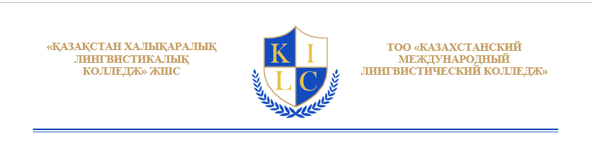

Нұр-Сұлтан қаласы мектептерінің 9 сынып оқушылары арасында ағылшын тілінен олимпиада жүргізу туралы
ЕРЕЖЕ

Мақсаты мен міндеттері:
- көптілділік идеясын насихаттау
- шет тілді меңгеру деңгейін анықтау
- шет тілдерді оқуға уәждемесін дамыту
- оқушылардың әлеуметті-мәдени және лингвоелтанылым құзіреттіліктерін дамыту.
Байқау қатысушылары:
Байқау Нұр-Сұлтан қаласы мектептерінің 9 сынып оқушылары арасында өткізіледі.
Өткізу мерзімі:
13.11.2020ж.-15.11.2020ж.

Талаптар:
1) Нәтижелер 15.11.2020ж. дейін қабылданады
2) Writing (200 сөзден артық емес)
3) Тіл: Ағылшын

Бағалау әдістемесі:
Тест 4 бөлімнен тұрады
1) Grammar (20 балл)
2) Vocabulary (10 балл)
3) Pronunciation (10 балл)
4) Writing (10 балл)
Байқау комиссиясының отырысы нәтижесінде үш жүлделі орын анықталады.

Қорытынды шығару мен марапаттау:
Олимпиадада №72, №68, №85, №84, №56 мектептері қатысады.
1,2,3-орындарды алған жеңімпаздар орындалған тапсырмалардан ең көп балл жинау нәтижесінде анықталады. Байқау қорытындысын шығару 15.11.20ж., нәтижелерді жариялау 16.11.20ж.
Олимпиадаға қатысу үшін, төмендегі сілтемеден өтіп, тестті орындап шығыңыз
Сәттілік тілейміз!

https://docs.google.com/forms/d/1QJW3hBrvqOxsLep9a6G_3BI_InG3cvfqzBT7c_XVwQs/edit

